[四川大学华西第二医院妇产科主任赵霞团队论文被指多处图像重复，科研管理机制是否存在漏洞引发关注](https://mp.weixin.qq.com/s?__biz=MzkzMzc1Nzg1OQ==&mid=2247486600&idx=3&sn=fb91d3d7497c6728f9f688fed6f27ce3)

Figure 查重[Figure查重](javascript:void(0);)2025-04-16 00:05:17上海

**Part.1**



**论文简介**

### 标题

**Orlistat诱导卵巢癌细胞凋亡及保护性自噬：涉及Akt-mTOR信号通路机制***Orlistat induces apoptosis and protective autophagy in ovarian cancer cells: involvement of Akt-mTOR-mediated signaling pathway*

### 发表日期

2018年7月4日

### 作者与单位

四川大学华西第二医院  
Peng Hongling、Zhao Xia（通讯作者，音译：赵霞）

### 发表期刊

*Archives of Gynecology and Obstetrics*

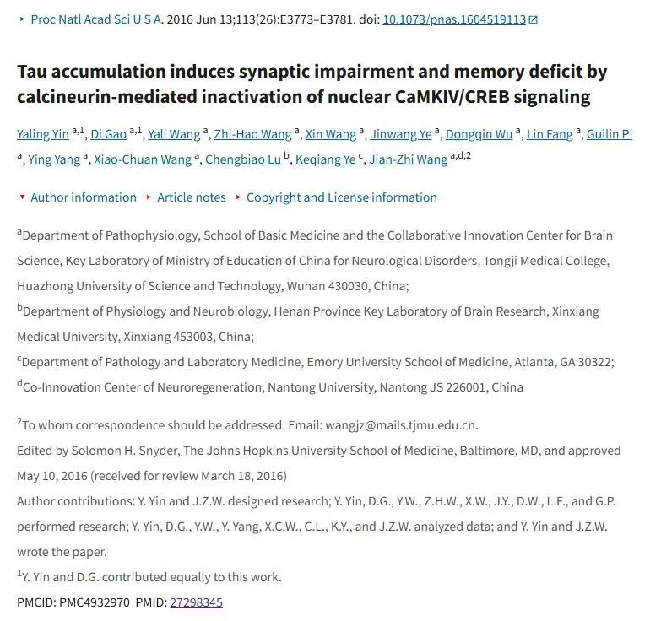

**Part.2**



**图像重复问题**

**#1 对图 2 的担忧：**

**粉色框：在 SKOV3 行中，Rap （500 nm） 和奥利司他 （40 uM） 面板似乎重叠，红/绿比率发生变化**

**青色框：在 A2780 行中，奥利司他 （40 uM） 和奥利司他 （80 uM） 面板似乎重叠，红/绿比率发生变化**

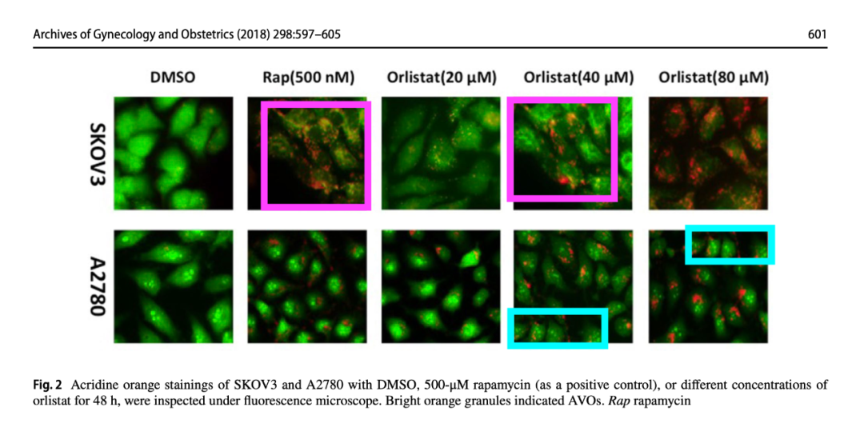

**基金支持：**

* 四川省重点研发计划（批准号：2017SZ0002）的支持。

**参考信息：**

https://pubmed.ncbi.nlm.nih.gov/29974191/

https://link.springer.com/article/10.1007/s00404-018-4841-2#Fun

**联系我们：**

如果您需要使用Figure查重服务，请扫描下方二维码，添加客服微信，了解更多详情。我们将竭诚为您服务，确保您的科研工作更加高效、可信。

